Begroten met Bakker & Spees

Openen van een bestek:
Klik op het mapje

De naam van het bestand wordt gevolgd door:
-.rsu
-.rsx
-.stu

Selecteer jouw bestand en klik op openen

Het hele bestek wordt ingeladen en dit krijg je op je scherm.
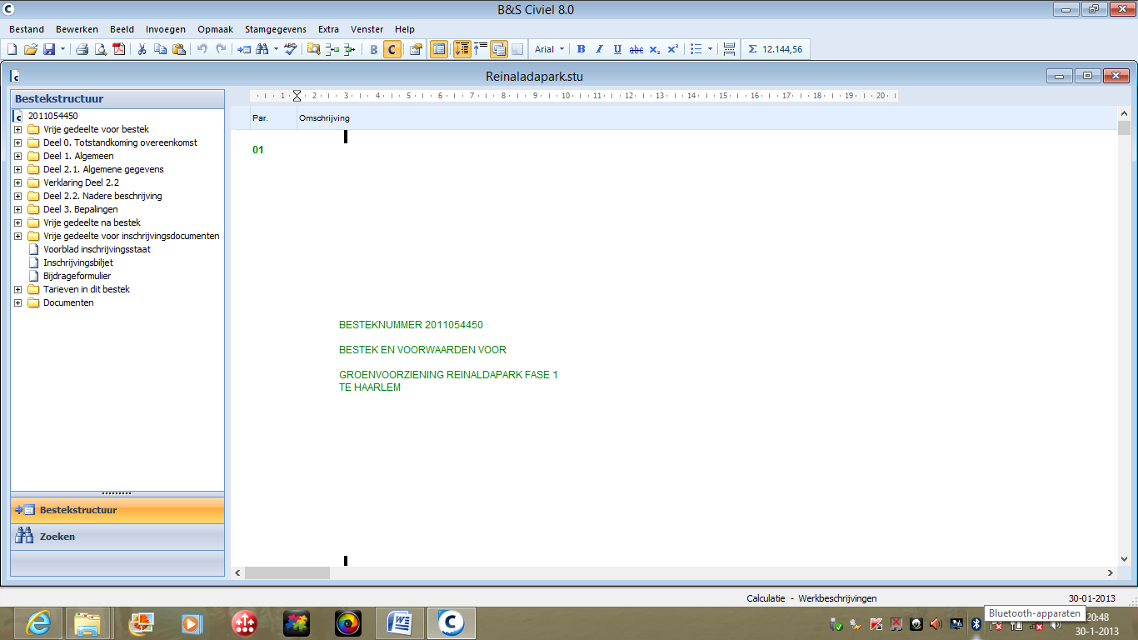

Krijg je het linkerscherm niet in beeld, toets dan F4

Je bestek is ingeladen, je kan nu gaan begroten.
Vergeet niet op te slaan!

Begroten van een bestek:

Voorbereiding:
Open het Groene Boek (Normenboek), ook te openen via: http://tinyurl.com/b3zxn8c
Open je bestek (zie vorige bladzijde);

Klik in je linkerscherm op “Deel 2.2 Nadere Beschrijving”

Je komt in het begrotingscherm:
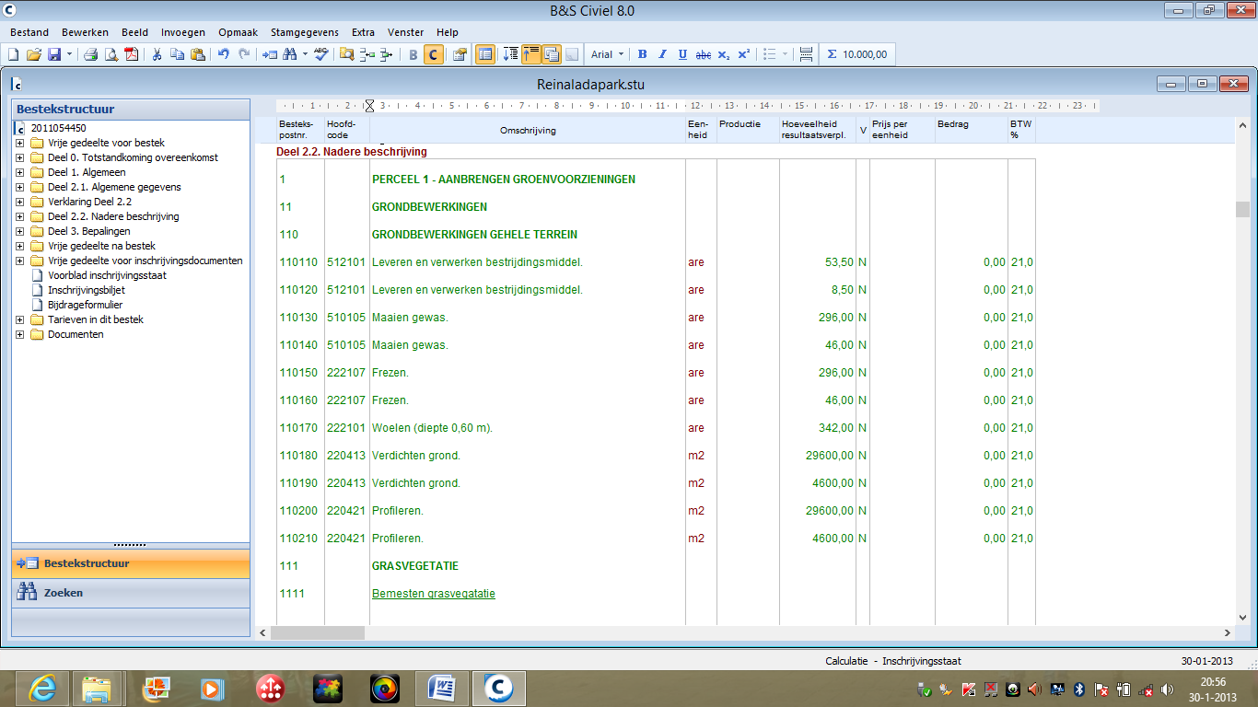

Wil je de hele bestekteksten lezen, dus meer informatie, klik dan boven in de balk op

Na kan je starten met het invullen van Arbeid, Machines en Materiaal.
Iedere Bestekspost (heeft 6 getallen) moet begroot worden.

Elke bestekpost wordt gevolgd door een hoofdcode. Zie je deze niet, ga met de muis naar de kolom, klik op je rechtermuisknop en vink “Hoofdcode” aan.

Voorbeeld: invullen begroting
Wij nemen als voorbeeld Bestekspost 122150. Achter de bestekspost staat hoofdcode 511531

Om een begroting te maken, moet je inschatten:
- Hoeveel mensen je nodig hebt (arbeid);
- Hoeveel én welke machines je nodig hebt;
- Welke materialen je moet leveren

Hoeveel mensen en machines je nodig hebt, kan je vinden in Het Groene Boek.
Gebruik hiervoor de Hoofdcode 511531. Om te zoeken in Het Groene Boek zet je er punten tussen, dus: 51.15.31

Voor bestekspost 122150 moet je:
- Paalgat boren en een paal plaatsen;
- Boomband aanbrengen.

Voor het machinaal aanbrengen heb ik nodig:
- 1 trekker zonder bediening;
- 3 man
- 1 boor welke achter de trekker hangt

Zet het aantal mensen en machines in je begroting, dit doe je door de Verkenner te openen, gebruik hiervoor de toetscombinatie CTRL+F3.
Zorg dat de Verkenner op B&S staat!

Selecteer voor Hovenier:
- Elementen
- Arbeid
- Eigen Arbeid
- 1199 Vrij

Ga met de muis op de bestekspost staan
Dubbelklik met de muis op 1199 Vrij
Er wordt een regel toegevoegd onder je bestekpost met alleen maar nullen

Typ in de derde kolom “Hovenier” en in de vierde kolom “uur”

Neem de productie over uit Het Groene Boek (30 stuks per uur)

Volgens Het Groene Boek zet je 3 mensen in en een tractor + grondboor. Op de tractor zit ook één medewerker. Voeg nog één medewerker toe voor het aanbrengen van boomband en haal de productie weer uit Het Groene Boek

De materialen die jij moet leveren, haal je uit het bestek. Staat er een “L” dan moet je het produkt leveren.
L betekent, Leveren

Tip:
Je kan regels kopiëren door “rechtermuisknop => kopiëren van tarief” of CTRL-V

